# 信息服务子系统设计报告

1. **导言**

**1.1目的**

该文档目的是让所有信息服务子系统开发人员对该子系统结构有一个初步的认识，统一开发规范，了解具体的开发内容，保证项目有序地进行。

**1.2范围**

该文档主要内容包括：

* 系统功能简介
* 系统结构设计
* 系统接口设计
* 模块设计
* 界面设计

**1.3文档阅读者**

* 开发人员
* 项目管理人员
* 测试人员

**1.4参考文献**

《韩万江软件文档范例》、《软件工程详细设计说明书》、《软件工程课程设计教学大纲》、《Android移动应用基础》

1. **系统分析**

**2.1系统功能简介**

* 数据浏览：在手机端可以浏览各博物馆及其详细信息：参观信息、展览、教育活动、藏品、新闻等。采用列表方式或模糊查询方式查看博物馆名称、图片、位置和简介等基本信息。
* 数据查询：支持数据的查询功能。例如，按照博物馆查询、按照展览查询、按照藏品名称查询，查询结果可以按照多种方式排序，点击查找结果可直接进入详情页。
* 用户反馈：支持用户评论、打分等功能。可以按照展览、服务、环境三个方面让用户对一个博物馆进行打分。
* 数据分析：分析博物馆信息以及用户反馈信息，用排名列表和可视化方式显示分析结果。

**2.2系统结构设计**

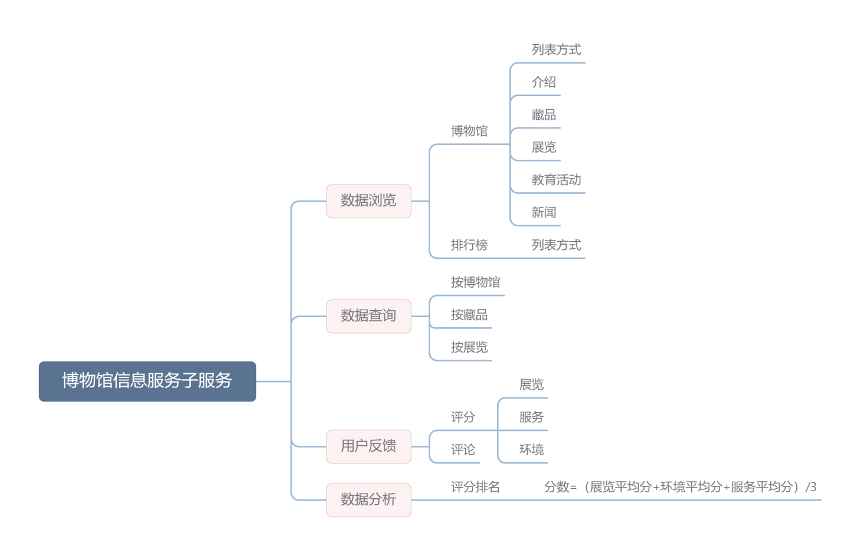

**2.3模块设计**

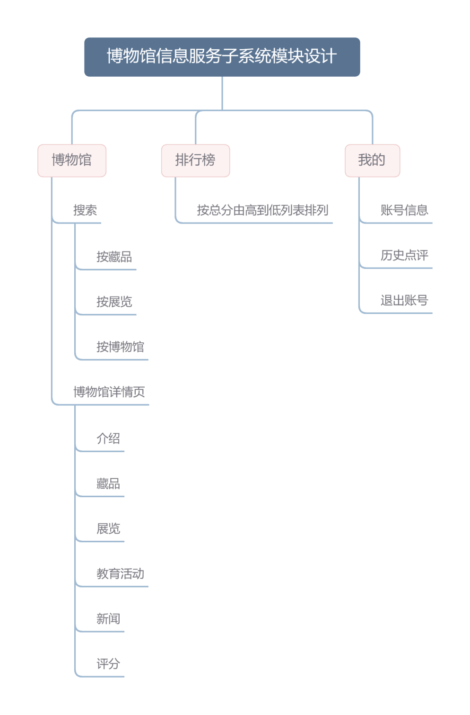

**2.4系统接口设计**

1. **界面设计**

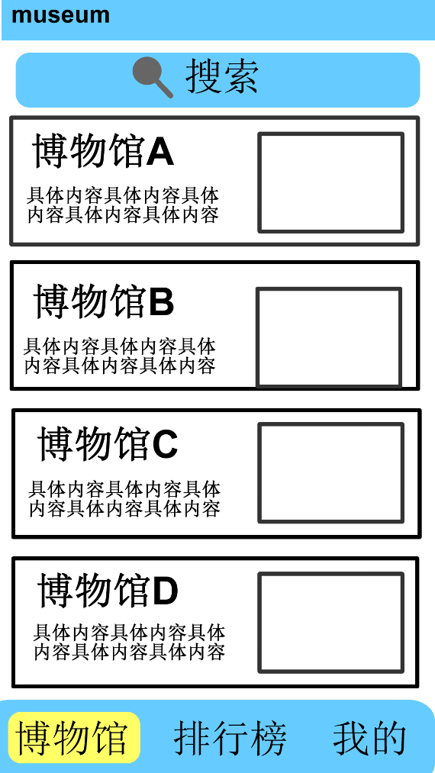 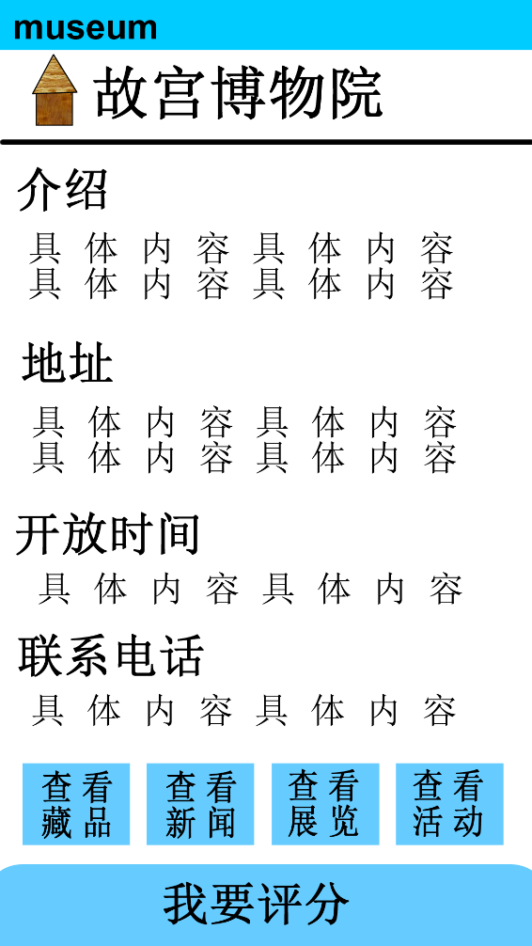

**博物馆页 博物馆详情页**

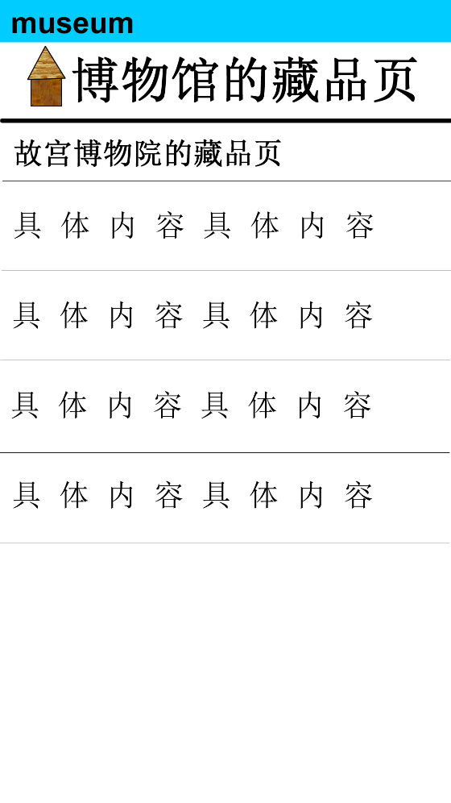 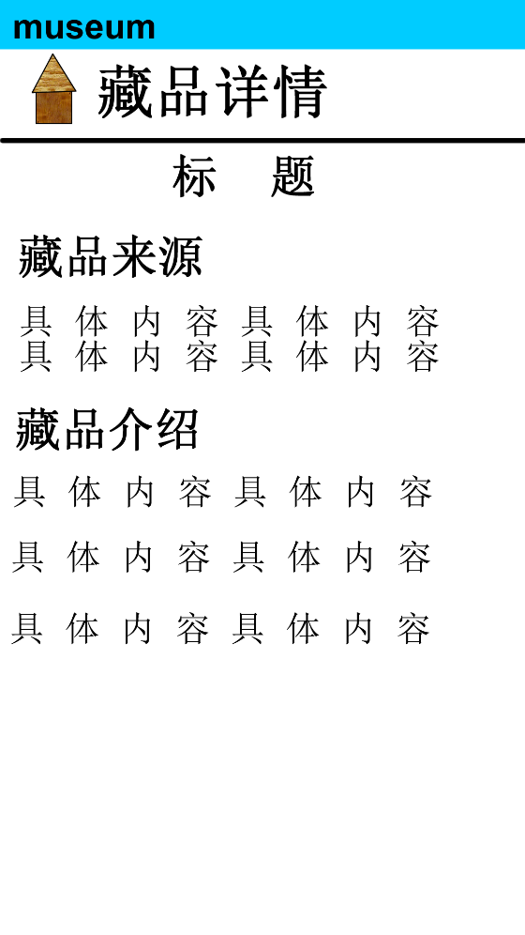

**博物馆藏品页 藏品详情页**

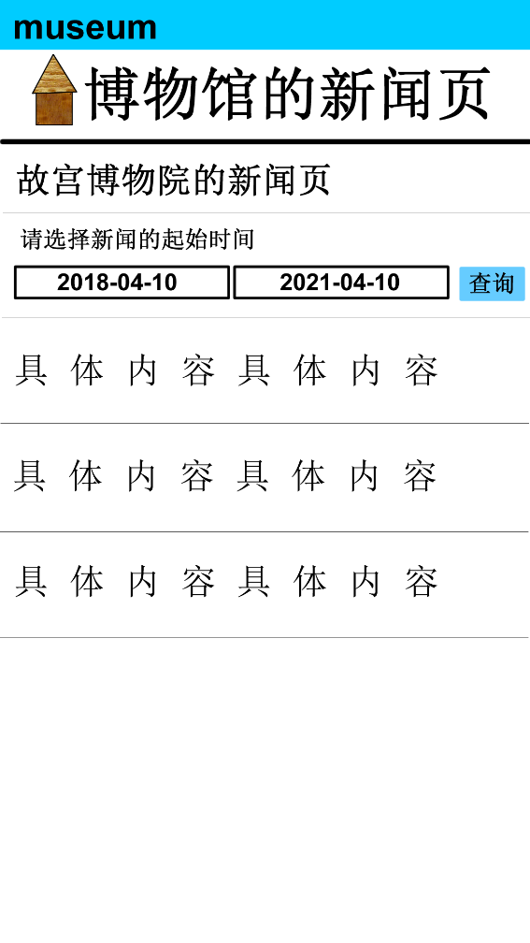 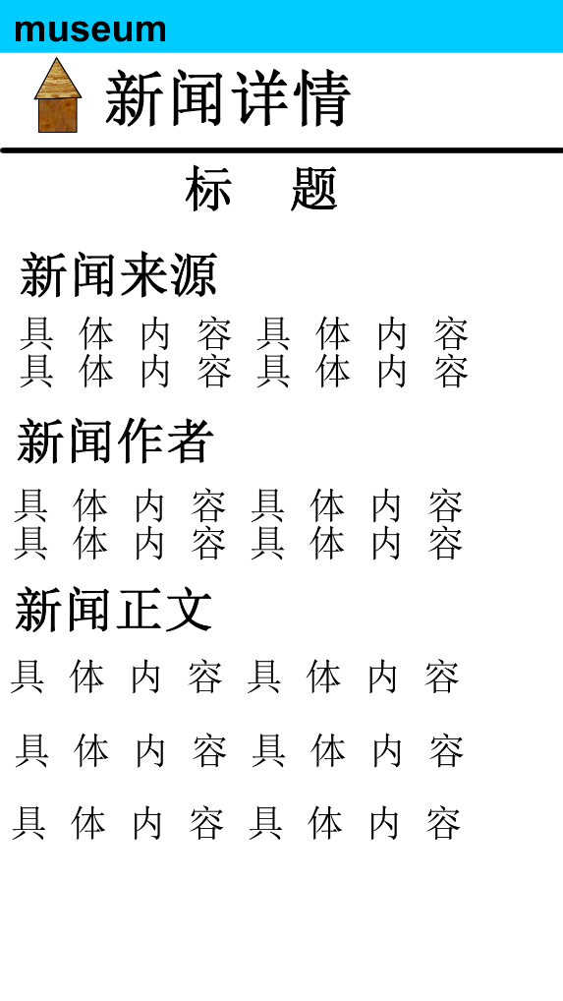

**博物馆新闻页 新闻页详情页**

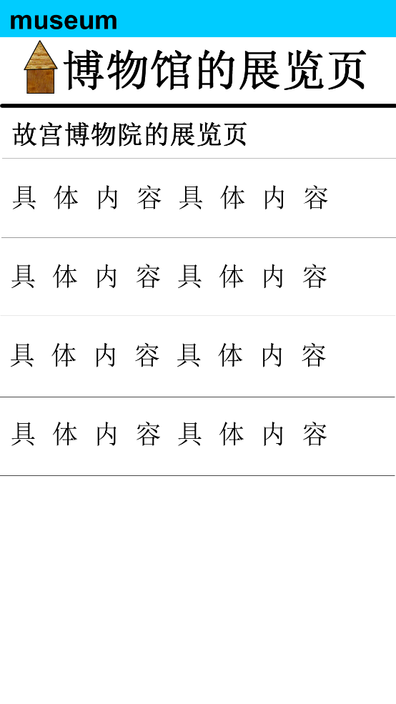 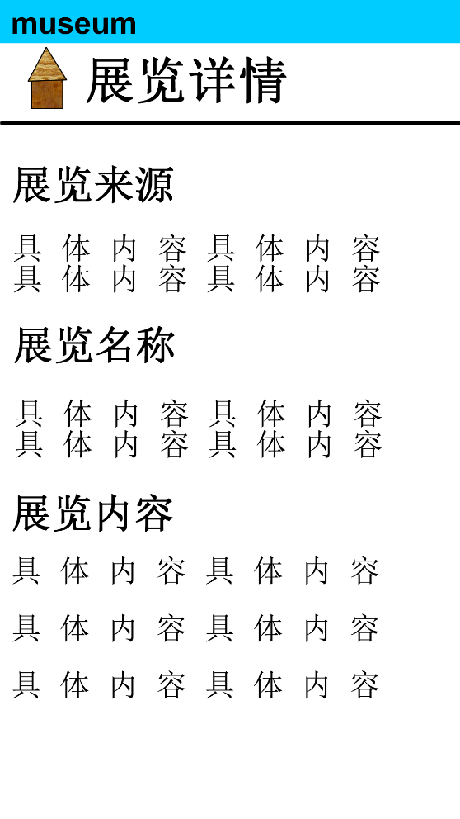

**博物馆展览页 展览详情页**

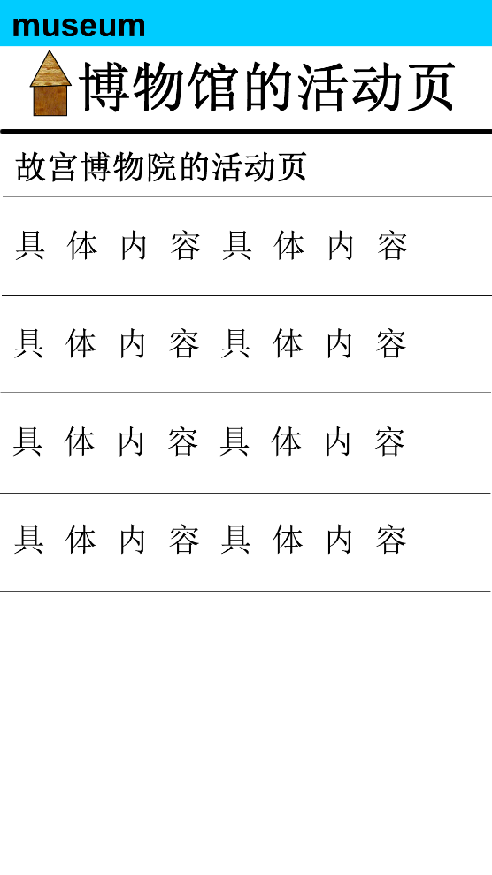 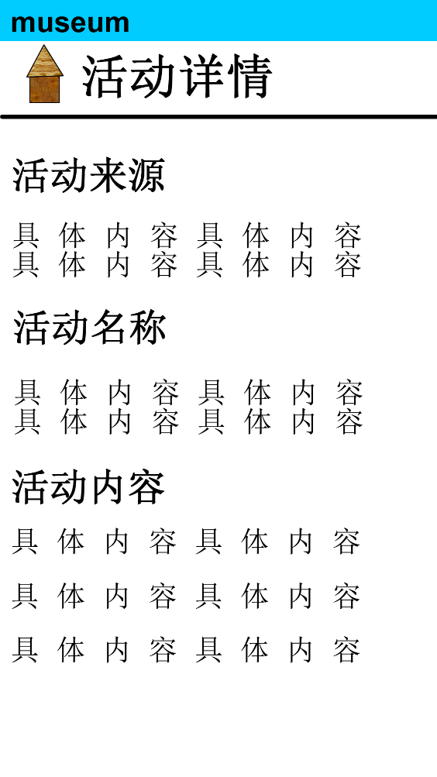

**博物馆活动页 活动详情页**

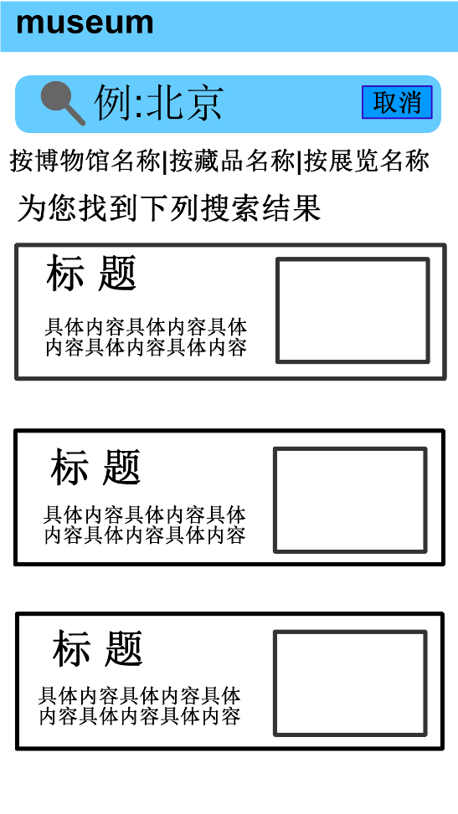 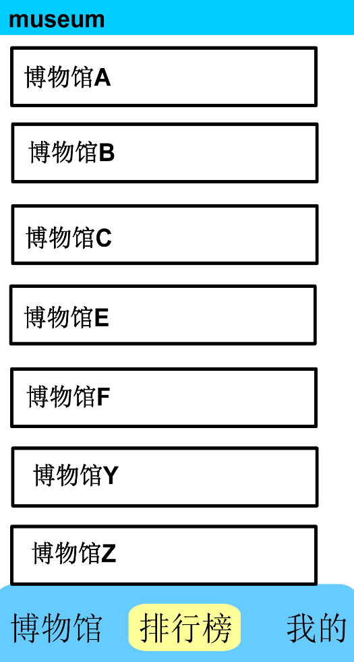

**搜索 排行榜**

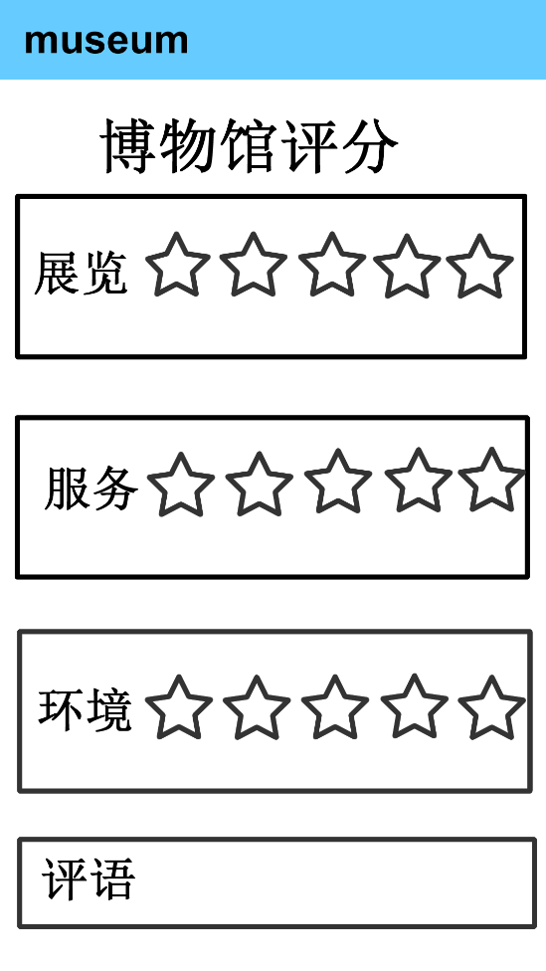 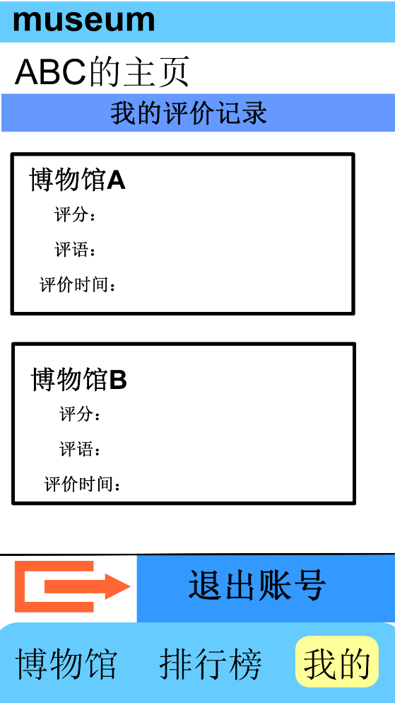

**评分 个人主页**

1. **设计方案**

欢迎页面activity

首页Main Activity——分为博物馆，排行榜，个人信息三个fragment

搜索Search Activity——跳转至博物馆详情页，展览详情页，藏品详情页

显示博物馆详情页 Show Museum Activity——跳转至藏品，展览，新闻，活动页